|

INFORME DE FISCALIZACIÓN AMBIENTAL

INSPECCIÓN AMBIENTAL

CENTRAL TRES PUENTES – EDELMAG S.A.

DFZ-2014-319-XII-RCA-IA

 | Nombre | Firma
Aprobado | Eduardo Rodríguez S.
Revisado | Juan Harries M.
Elaborado | Andy Morrison B.

Tabla de Contenidos
Tabla de Contenidos 2
1. RESUMEN. 3
2. IDENTIFICACIÓN DEL PROYECTO, INSTALACIÓN, ACTIVIDAD O FUENTE FISCALIZADA 4
2.1. Antecedentes Generales 4
2.2. Ubicación y Layout 5
3. INSTRUMENTOS DE GESTIÓN AMBIENTAL QUE REGULAN LA ACTIVIDAD FISCALIZADA. 7
4. ANTECEDENTES DE LA ACTIVIDAD DE FISCALIZACIÓN. 8
4.1. Motivo de la Actividad de Fiscalización. 8
4.2. Materia Específica Objeto de la Fiscalización Ambiental. 8
4.3. Aspectos relativos a la ejecución de la Inspección Ambiental. 8
4.3.1. Primer día de inspección. 8
4.3.2. Segundo día de inspección. 9
4.3.3. Esquema de recorrido Primer día de inspección. 9
4.3.4. Esquema de recorrido Segundo día de inspección. 10
4.3.5. Detalle del Recorrido de la Inspección. 10
4.4. Aspectos relativos al Seguimiento Ambiental 12
4.4.1. Documentos Revisados 12
5. HECHOS CONSTATADOS. 13
5.1. Manejo de emisiones atmosféricas. 13
5.2. Manejo de emisiones acústicas. 18
5.3. Manejo de residuos líquidos. 23
5.4. Manejo de residuos peligrosos. 26
6. CONCLUSIONES. 31
7. DOCUMENTACIÓN SOLICITADA Y ENTREGADA. 34
8. ANEXOS. 35

RESUMEN.

El presente documento da cuenta de los resultados de la actividad de fiscalización ambiental realizada por la Superintendencia del Medio Ambiente, a los proyectos “Instalación Y Operación De Turbogenerador Solar Titán 130 De 14MW”, “Instalación Y Operación Turbogenerador Ge-10B/1” e “Instalación Y Operación Turbogenerador Solar Titan 130”, incluyendo además el control de la “Norma de emisión de Ruidos generados por fuentes que indica” (D.S. MMA N°38/2011). La actividad de medición y análisis de la norma de emisión antes mencionada fue desarrollada durante el día 17 de julio de 2014, en tanto que la inspección ambiental vinculada a los proyectos previamente identificados se realizó el día 18 de julio de 2014.

La Central Tres Puentes corresponde al recinto donde se encuentran las unidades generadoras base del sistema eléctrico de Punta Arenas, las que suministran la energía a través de alimentadores al sector norte de la ciudad y por medio de una línea de transmisión a la Central Punta Arenas, desde donde se distribuye la energía al sector céntrico, sur y poniente de dicha ciudad. Los proyectos aprobados ambientalmente consisten en la instalación y operación progresiva de turbogeneradores con una potencia nominal de 14, 10,7 y 15 MW, respectivamente, los cuales utilizan como combustible habitual gas natural y tienen además la opción de utilizar petróleo Diesel en condiciones excepcionales.

Las materias relevantes objeto de la fiscalización incluyeron el manejo de emisiones atmosféricas, manejo de emisiones acústicas, manejo de residuos líquidos y el manejo de residuos peligrosos.

Entre los hechos constatados que representan no conformidades se encuentran: Superación del nivel máximo permisible de presión sonora corregido definido en la norma de emisión correspondiente en un receptor emplazado en las cercanías de la central; Realización de monitoreo de calidad de aire en un lugar que no corresponde al punto de máximo impacto definido para el conjunto de unidades generadoras en funcionamiento; Almacenar residuos peligrosos en una bodega que no cumple con las condiciones sanitarias y de seguridad mínimas exigidas; No contar con autorizaciones sanitarias para los sitios de almacenamiento temporal de residuos peligrosos; y no acreditar la recepción efectiva de la totalidad de los residuos peligrosos despachados, en una instalación de eliminación autorizada.

IDENTIFICACIÓN DEL PROYECTO, INSTALACIÓN, ACTIVIDAD O FUENTE FISCALIZADA

Antecedentes Generales

Identificación de la actividad, instalación, proyecto o fuente fiscalizada:
Central Tres Puentes – Edelmag S.A.
Región:  Magallanes y Antártica Chilena | Ubicación específica de la actividad, proyecto o fuente fiscalizada:  Km. 7 Norte, Ruta 9, Barrio Industrial
Provincia:
Magallanes
Comuna:
Punta Arenas
Titular de la actividad, instalación, proyecto o fuente fiscalizada:  Empresa Eléctrica de Magallanes S.A. | RUT o RUN:  88.221.200-9
Domicilio titular:  Croacia 444, Punta Arenas. | Correo electrónico:  edelmag@edelmag.cl
Domicilio titular:  Croacia 444, Punta Arenas. | Teléfono:  61-2714000
Identificación del representante legal:  Carlos Yáñez Antonucci | RUT o RUN:  5.614.805-1
Domicilio representante legal:  Croacia 444, Punta Arenas. | Correo electrónico:  edelmag@edelmag.cl
Domicilio representante legal:  Croacia 444, Punta Arenas. | Teléfono:  61-2714000
Fase de la actividad, proyecto o fuente fiscalizada:
RCA N°286/2002: Operación a partir del 10/09/2003, según actualización de Sistema RCA efectuada el 21/03/14.
RCA N°052/2006: Operación a partir del 26/03/2007, según actualización de Sistema RCA efectuada el 21/03/14.
RCA N°144/2007: Operación a partir del 09/06/2008, según actualización de Sistema RCA efectuada el 21/03/14.

Ubicación y Layout

Figura 1. Mapa de ubicación local (Fuente: Elaboración propia en base a imagen NEPAssist–SMA)

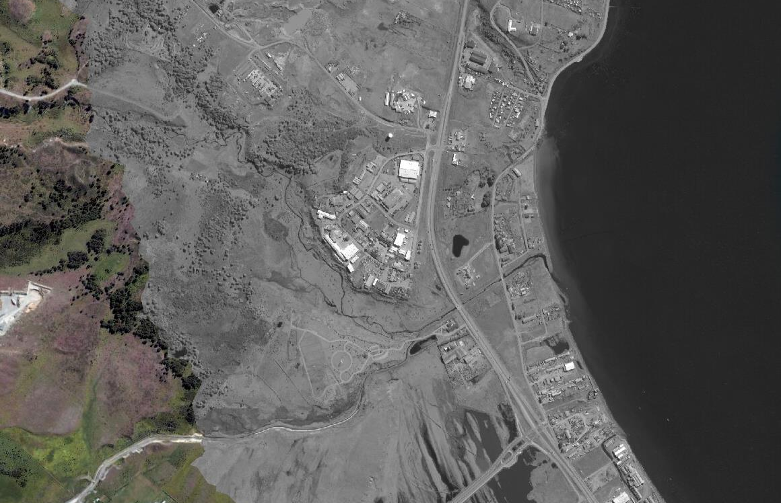
N
Central Tres Puentes-Edelmag S.A.
Av. Eduardo Frei M.
Ruta 9
Barrio Industrial
Camino a Mina Bitsch
Coordenadas UTM de referencia
Datum: WGS84 | Huso: 19 Sur | UTM N: 4.114.759 m | UTM E: 372.988 m
Ruta de acceso: Se accede a la instalación desde la ciudad de Punta Arenas por la Ruta 9 en dirección Norte (Camino al Aeropuerto Carlos Ibáñez del Campo), transitando por ésta hasta llegar a la altura del desvío al sector de Barrio Industrial, al cual se accede girando hacia la izquierda. Una vez allí, se debe girar inmediatamente hacia la derecha y tomar el camino a Mina Bitsch, por el cual se debe continuar aproximadamente 1 kilómetro hasta llegar a la garita de control de acceso al recinto ubicada al costado izquierdo del camino antes señalado.

Figura 2. Layout del proyecto (Fuente: Elaboración propia en base a imagen Google Earth de fecha 13/02/2014)

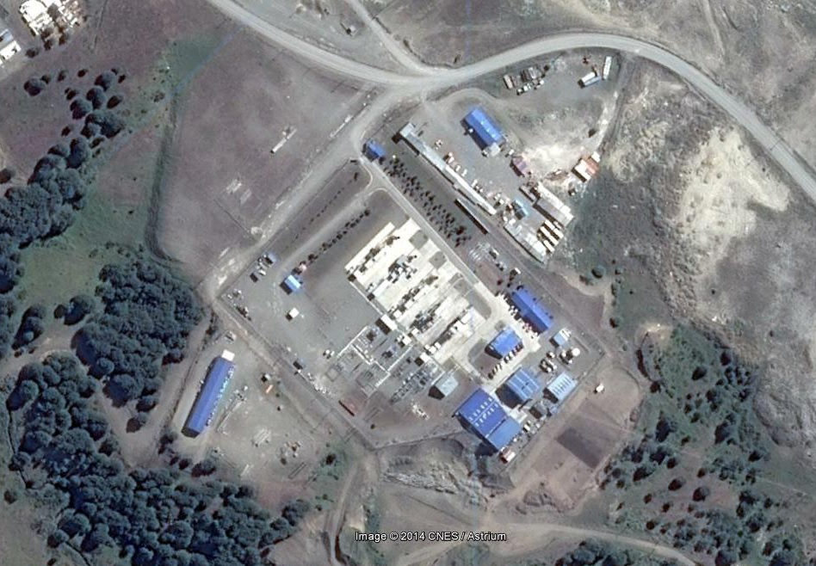
Sala Máquina Caterpillar G5
N
Edificio de Administración
Sala Máquina Caterpillar G2 y G3
Bodega solventes
Maestranza
Bodega RESPEL
TG GE 10B/1
TG Solar Titán 130
TG Titán 130
TG Solar Mars 100
TG Hitachi 5001 N
Taller de Mantención
Sala de Comando
Pantalla acústica
Control de acceso
Área almacenamiento combustible Diesel

INSTRUMENTOS DE GESTIÓN AMBIENTAL QUE REGULAN LA ACTIVIDAD FISCALIZADA.

Identificación de Instrumentos de Gestión Ambiental que regulan la actividad, proyecto o fuente fiscalizada.
N° | Tipo de instrumento | N°/  Descripción | Fecha | Comisión / Institución | Nombre de la actividad, proyecto o fuente regulada | Comentarios | Instrumento fiscalizado
1 | RCA | 286 | 10/12/02 | COREMA Región de Magallanes y Antártica Chilena | DIA Proyecto "Instalación Y Operación De Turbogenerador Solar Titán 130 De 14MW" | --- | SI
2 | RCA | 52 | 26/07/06 | COREMA Región de Magallanes y Antártica Chilena | DIA Proyecto “Instalación Y Operación Turbogenerador Ge-10B/1” | --- | SI
3 | RCA | 144 | 13/11/07 | COREMA Región de Magallanes y Antártica Chilena | DIA Proyecto “Instalación Y Operación Turbogenerador Solar Titan 130” | --- | SI
4 | Norma de Emisión | 38 | 11/11/11 | MMA | Norma de Emisión de Ruidos generados por fuentes que indica, elaborada a partir de la revisión del Decreto N° 146 de 1997, del Ministerio Secretaría General de la Presidencia | --- | SI

ANTECEDENTES DE LA ACTIVIDAD DE FISCALIZACIÓN.

Motivo de la Actividad de Fiscalización.

Motivo:  Programada | Descripción del motivo:  Según Resolución Ex. SMA N°4/2014 que fija Programa y Subprogramas Sectoriales de Fiscalización Ambiental de Resoluciones de Calificación Ambiental para el año 2014.

Materia Específica Objeto de la Fiscalización Ambiental.

- Manejo de emisiones atmosféricas.
- Manejo emisiones acústicas.
- Manejo de residuos líquidos.
- Manejo de residuos peligrosos.

Aspectos relativos a la ejecución de la Inspección Ambiental.

Primer día de inspección.

Fecha de realización:  17/07/2014 | Hora de inicio:  21:16 |  | Hora de finalización:  23:29
Fiscalizador encargado de la actividad:  Andy Morrison Bencich |  |  | Órgano:  Superintendencia del Medio Ambiente
Fiscalizadores participantes:  Felipe Loaiza Arias |  |  | Órgano(s):  Superintendencia del Medio Ambiente
Existió oposición al ingreso: No aplica, dado que la actividad se desarrolló al exterior de la instalación. |  | Existió auxilio de fuerza pública: No aplica, dado que la actividad se desarrolló al exterior de la instalación.
Existió colaboración por parte de los fiscalizados: No aplica, dado que la actividad se desarrolló al exterior de la instalación. |  | Existió trato respetuoso y deferente: No aplica, dado que la actividad se desarrolló al exterior de la instalación.
Entrega de antecedentes solicitados: No aplica, dado que la actividad se desarrolló al exterior de la instalación. |  | Entrega de acta: No aplica, dado que la actividad se desarrolló al exterior de la instalación (Ver Anexo 1).
Observaciones: ---

Segundo día de inspección.

Fecha de realización:  18/07/2014 | Hora de inicio:  09:30 |  | Hora de finalización:  11:45
Fiscalizador encargado de la actividad:  Andy Morrison Bencich |  |  | Órgano:  Superintendencia del Medio Ambiente
Fiscalizadores participantes:  Felipe Loaiza Arias |  |  | Órgano(s):  Superintendencia del Medio Ambiente
Existió oposición al ingreso: NO |  | Existió auxilio de fuerza pública: NO
Existió colaboración por parte de los fiscalizados: SI |  | Existió trato respetuoso y deferente: SI
Entrega de antecedentes solicitados: SI |  | Entrega de acta: SI (Ver Anexo 2)
Observaciones: ---

Esquema de recorrido Primer día de inspección.

Figura 3. Detalle de estaciones de recorrido (Fuente: Elaboración propia en base a imagen Google Earth de fecha 13/02/2014)

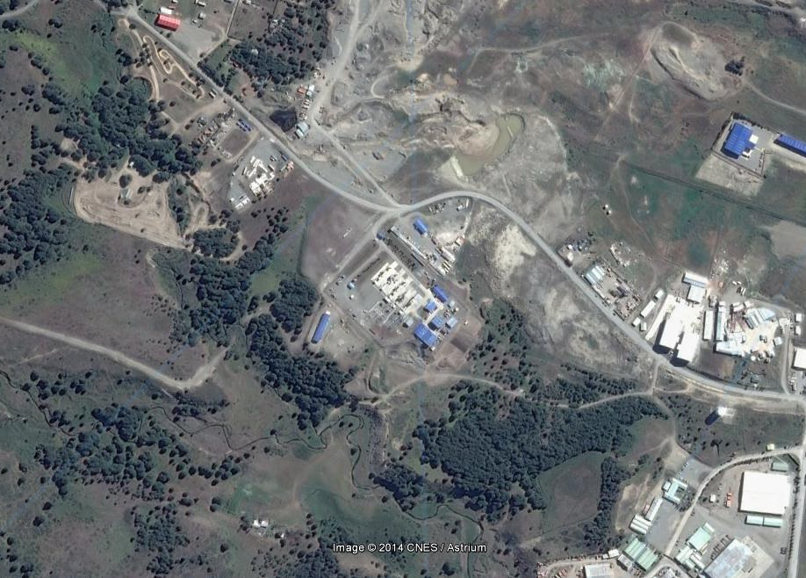

N
E-4

E-2
E-3

E-1

Esquema de recorrido Segundo día de inspección.

Figura 4. Detalle de estaciones de recorrido (Fuente: Elaboración propia en base a imagen Google Earth de fecha 13/02/2014)

N

E-6

E-7
E-8

E-5

E-9
E-10

Detalle del Recorrido de la Inspección.

N° de estación | Nombre del sector | Descripción estación
1 | Receptor Surponiente de la central | Corresponde a lugar situado al exterior de casa habitación de Lote 32-A, donde se efectuaron mediciones de ruido para evaluar cumplimiento del D.S. MMA N°38/2011.
2 | Receptor Nororiente de la central | Corresponde a lugar situado al exterior de casa habitación de Sitio N°12, Camino Mina Bitsch, donde se efectuaron mediciones de ruido para evaluar cumplimiento del D.S. MMA N°38/2011.
3 | Receptor Norte de la central | Corresponde a lugar inmediatamente adyacente a la central, situado al exterior de recinto industrial con casa habitación (cuidador) de Sitio N°27, Camino Mina Bitsch, donde se efectuaron mediciones de ruido para evaluar cumplimiento del D.S. MMA N°38/2011.
4 | Receptor Norponiente de la central | Corresponde a lugar situado al exterior de casa habitación de Sitio N°16-A, Camino Mina Bistch, donde se efectuaron mediciones de ruido para evaluar cumplimiento del D.S. MMA N°38/2011.
5 | Sala de comando | Corresponde al lugar donde se efectúa el control del funcionamiento de todas las unidades generadoras de la instalación.
6 | Pantalla acústica | Corresponde a una pantalla acústica emplazada en el sector norte de la instalación como medida preventiva para mitigar las emisiones acústicas generadas por el funcionamiento de las unidades generadoras.
7 | Área de Generación | Corresponde al lugar donde se emplazan las unidades generadoras Solar Titan 130 (15 MW), General Electric GE-10 (10,5 MW), Solar Titan 130 (13,7 MW), Solar Mars 100 (10 MW) e Hitachi 5001N (24 MW), además de 3 unidades Caterpillar con una potencia instalada conjunta de 5,65 MW.
8 | Bodega de almacenamiento temporal de residuos peligrosos | Corresponde a un área especialmente habilitada para efectuar el almacenamiento temporal de los residuos peligrosos generados en la instalación.
9 | Bodega de solventes | Corresponde a un recinto destinado para almacenar los solventes que son utilizados en labores de limpieza.
10 | Sistema particular de alcantarillado | Corresponde al conjunto de 3 fosas sépticas independientes, donde son acumuladas las aguas servidas generadas en la Garita de acceso, Edificio de Administración y Talleres/Sala de Comando, respectivamente.

Aspectos relativos al Seguimiento Ambiental

Documentos Revisados

Nombre del informe revisado | Aspecto ambiental relevante | Código  SSA | Fecha de recepción documento | Periodo que reporta |  | Organismo encomendado | Organismo revisor | Estado de conformidad | N° de hecho constatado
 |  |  |  | Desde | Hasta
Monitoreo de calidad de aire y parámetros meteorológicos. Plan de seguimiento ambiental Central Tres Puentes EDELMAG. | Manejo de emisiones atmosféricas | 22943 | 01-07-2014 | 27-09-2013 | 31-10-2013 | Seremi de Salud Magallanes | Seremi de Salud Magallanes | Conforme | 2

HECHOS CONSTATADOS.

Manejo de emisiones atmosféricas.

Número de hecho constatado: 1 | Estación N°: 5
Exigencia (s):
Considerando 3.1 RCA N°286/2002
[...] El mencionado turbogenerador funciona con gas natural y petróleo indistintamente. Pero por razones económicas y ambientales funcionará en forma habitual y normal con gas natural […] En condiciones excepcionales y sólo cuando ocurra una interrupción del suministro de gas natural el turbogenerador podría funcionar con petróleo diesel grado B. [...]

Considerando 3.4.2.1.2 RCA N°286/2002
[...] Los turbogeneradores instalados y el que se va instalar en la Central de Tres Puentes, utilizarán como combustible exclusivamente gas natural, entre otras consideraciones por ser un combustible que genera bajas emisiones y residuos en comparación con otros combustibles de origen fósil tales como el carbón o petróleo. [...]

Considerando 3.3 RCA N°52/2006
El Turbogenerador es un equipo que funcionará con Gas Natural que será suministrado por GASCO S.A. a través de una red privada existente.
Excepcionalmente, ante limitaciones en el suministro de gas podrá operar con combustible Diesel N°2.

Considerando 3.5.2.1.2 RCA N°52/2006
El turbogenerador funcionará fundamentalmente con gas natural, teniendo la posibilidad de utilizar petróleo Diesel Nº2 ante situaciones de emergencia por restricciones en el suministro del combustible base. […]

Considerando 3.2 RCA N°144/2007
El Turbogenerador es un equipo que funcionará con Gas Natural que será suministrado por GASCO S.A. a través de una red privada existente. Excepcionalmente, ante limitaciones en el suministro de gas, la unidad podrá operar con combustible Diesel Nº2.

Considerando 3.3.2.1.2 RCA N°144/2007
El turbogenerador funcionará fundamentalmente con gas natural, teniendo la posibilidad de utilizar petróleo Diesel Nº2 ante eventuales situaciones de emergencia por restricciones en el suministro del combustible base. […]

Documentación entregada: No aplica.
Hecho (s):

- Durante la actividad de inspección ambiental realizada el día 18 de julio de 2014 se corroboró mediante panel de visualización que las 3 unidades generadoras que se mantenían en funcionamiento a las 09:55 Hrs. (Turbogeneradores Solar Mars 100 y 2 unidades Solar Titán 130), se encontraban utilizando como combustible gas natural, con un consumo total de 9448 m³/h. (Ver Fotografía 1).
- Por otra parte, de acuerdo a lo indicado por el Sr. Antonio Mancilla Cruz, Operador Sala Comando, sólo en condiciones excepcionales se utilizaría petróleo Diesel como combustible de las unidades de generación. No obstante lo anterior, en el caso que no pudiera ser posible suplir la demanda punta con cualquiera de las unidades generadoras a gas, se utilizan temporalmente (período punta), las unidades a petróleo Diesel (2 motores Caterpillar 3516 DITA de potencia instalada individual 1,4 MW).

Registros
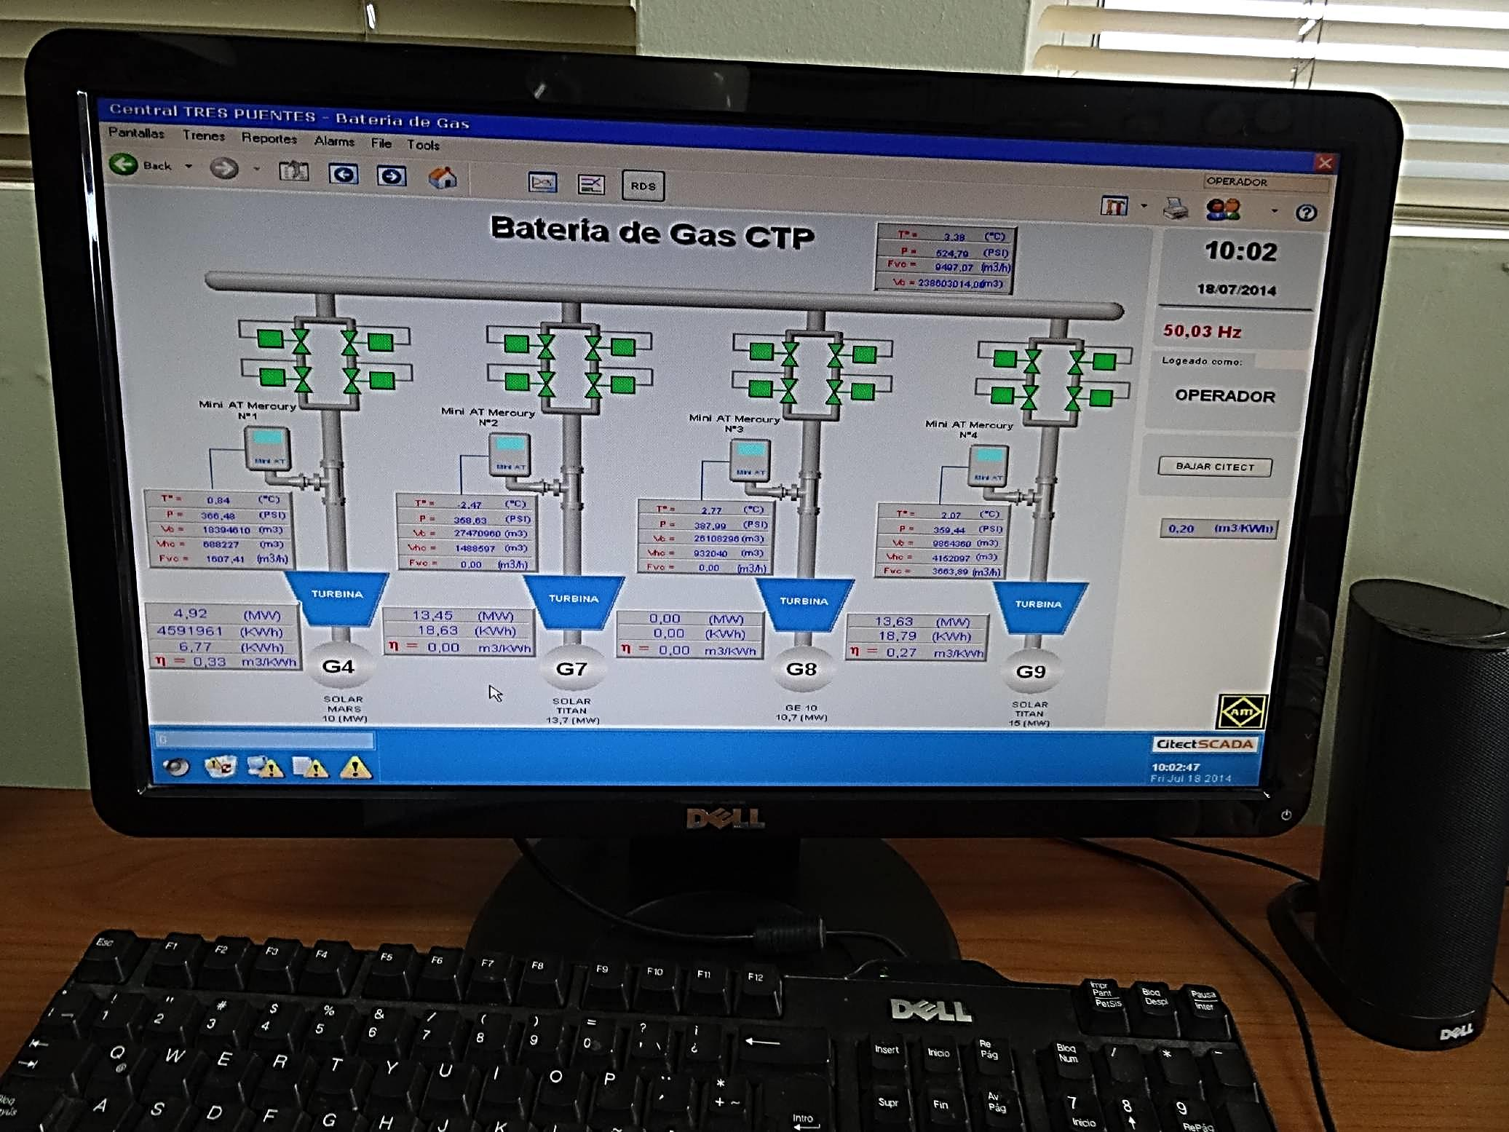
Flujo total de gas combustible
Fotografía 1. |  | Fecha : 18-07-2014
Coordenadas DATUM WGS84 HUSO 19 | Coordenada Norte:  4.114.755 | Coordenada Este:  373.023
Descripción Medio de Prueba: Vista general de panel de visualización en Sala de Comando, en el cual es posible observar las unidades generadoras en funcionamiento al momento de la inspección y sus respectivos consumos de gas combustible.

Número de hecho constatado: 2 | Estación N°: 7
Exigencia (s):
Considerando 5.3 RCA N°286/2002
El titular deberá entregar un monitoreo de gases, un vez al año, que incluya NOx y CO cuando se utilice gas natural y NOx, CO, SO2 y Material Particulado cuando se utilice otro combustible distinto al gas natural. Dicho monitoreo deberá ser remitido a la Dirección Regional de CONAMA.

Considerando 7.1 RCA N°52/2006
El Titular asume el compromiso de realizar, al tercer año de operación del proyecto "Instalación y Operación de Turbogenerador GE-10B/1", una medición de los niveles de material particulado, según normativa vigente, y asume ejecutar mediciones anuales de dióxido de nitrógeno y monóxido de carbono en el punto de máximo impacto definido en el estudio de “Análisis de Emisiones de Turbogenerador Emplazados en la Central Tres Puentes” de Edelmag S.A., incluido en la Declaración de Impacto Ambiental.

Considerando 7.1 RCA N°144/2007
El Titular asume el compromiso de realizar al tercer año de operación del turbogenerador Solar Titan 130 una medición de los niveles de emisión de dióxido de nitrógeno y monóxido de carbono. Los resultados de estas mediciones serán dados a conocer a la autoridad competente, y en función de los resultados se programarán nuevas mediciones cada dos años o con la periodicidad que se acuerde entre la empresa y la autoridad fiscalizadora. […]

Documentación entregada:
- Informe “Monitoreo de calidad de aire y parámetros meteorológicos. Plan de seguimiento ambiental Central Tres Puentes EDELMAG”, remitido a través del Sistema de Seguimiento Ambiental de la SMA con fecha 01/07/14 (Ver Punto 4.4.1 del presente informe).
- Ord. N°1051 de fecha 24/07/14 remitido por la Secretaría Regional Ministerial de Salud Magallanes y Antártica Chilena (Ver Anexo 3).
Resultado (s) examen de Información:

- Del examen de información efectuado por la Secretaría Regional Ministerial de Salud de Magallanes y Antártica Chilena conforme a Ord. N°1051 de fecha 24/07/14, es posible indicar que de acuerdo a los antecedentes presentados en el informe “Monitoreo de calidad de aire y parámetros meteorológicos. Plan de seguimiento ambiental Central Tres Puentes EDELMAG”, correspondiente al período comprendido entre el 27/09/13 y el 31/10/13, los monitoreos de material particulado PM₁₀, NO_{X}, CO y CO₂, cumplen con la normativa vigente.
- Por otra parte, conforme se advierte a través del informe remitido por el titular, el monitoreo de calidad del aire efectuado por el titular consideró la totalidad de los parámetros especificados en las RCA N°286/2002, 52/2006 y 144/2007.
- Según se observa del informe antes mencionado, las mediciones de calidad de aire fueron obtenidas desde una estación de monitoreo ubicada a más de 800 metros del área de generación de la instalación, en circunstancias que el punto de máximo impacto definido para tres unidades generadoras funcionando simultáneamente en dicho sector se encuentra a 200 metros del punto medio equidistante entre las mismas, de acuerdo a lo indicado en el estudio “Análisis de emisiones Turbogeneradores emplazados en el sector de Barrio Industrial” presentado en el Anexo A de la Declaración de Impacto Ambiental del proyecto “Instalación y Operación Turbogenerador GE-10B/1” (Ver Fotografía 2).

Registros
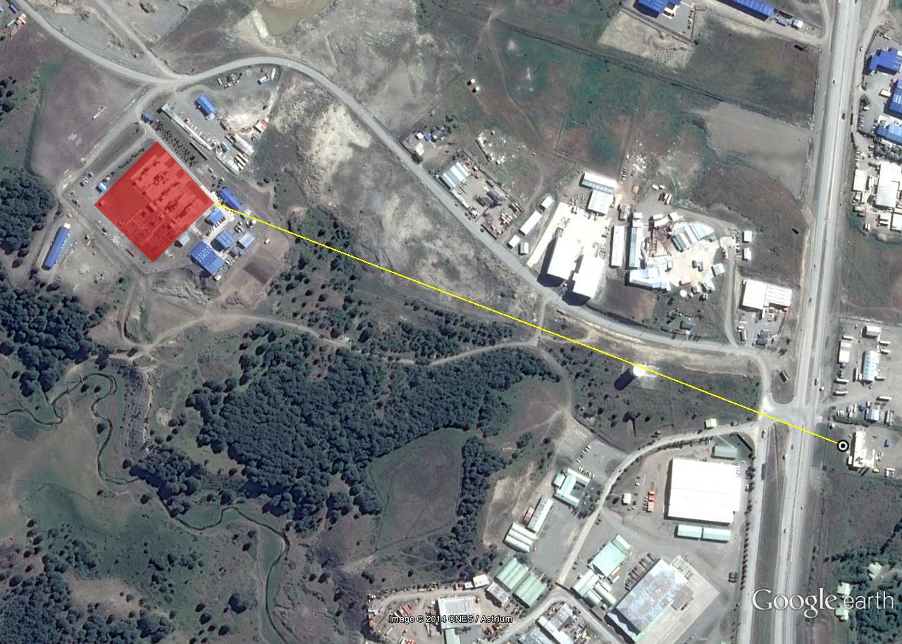
Ruta 9 Norte
N
825 metros
Área de generación Central Tres Puentes
Estación de monitoreo de calidad del aire

Fotografía 2. | Fecha : 15-10-2014 (Fecha de Elaboración)
Descripción Medio de Prueba: Ubicación de estación de monitoreo de calidad del aire respecto del área de generación de la Central Tres Puentes.

Manejo de emisiones acústicas.

Número de hecho constatado: 3 | Estación N°: 6
Exigencia (s):
Considerando 3.6.2.1.2 RCA N°52/2006
[…] al evaluar una operación conjunta de los turbogeneradores que comprende un escenario operacional eventual y su influencia en el entorno sonoro de iguales puntos receptores definidos en modelación realizada, se observa la superación de niveles permisibles de ruido operacional en un punto (En adelante Punto Crítico Nº1). Definiéndose como medida, para ese punto (límite perimetral Norte) la construcción de una pantalla acústica con una extensión de 30m y una altura aproximada de 2,5m respectivamente a objeto de mitigar el nivel de ruido frente al eventual escenario operacional conjunto de unidades generadoras de la Central, en un plazo de seis meses, contado desde la fecha de calificación ambiental favorable del Proyecto por la COREMA de Magallanes y Antártica Chilena.

Documentación entregada: No aplica.
Hecho (s):

- Durante la actividad de inspección ambiental realizada el día 18 de julio de 2014 se observó en el sector norte de la instalación, la existencia de una barrera (pantalla) acústica compuesta por placas de acero galvanizado en su sección vertical, la que además en su extremo superior posee una cumbrera fabricada con placas perforadas de acero galvanizado (hacia el interior de la central), advirtiéndose en ésta la presencia de relleno con material absorbente acústico (Ver Fotografías 3 y 4).
- Según mediciones efectuadas in situ con huincha métrica, las dimensiones de la barrera son 34 metros de largo y una altura total de 2,3 metros.

Registros
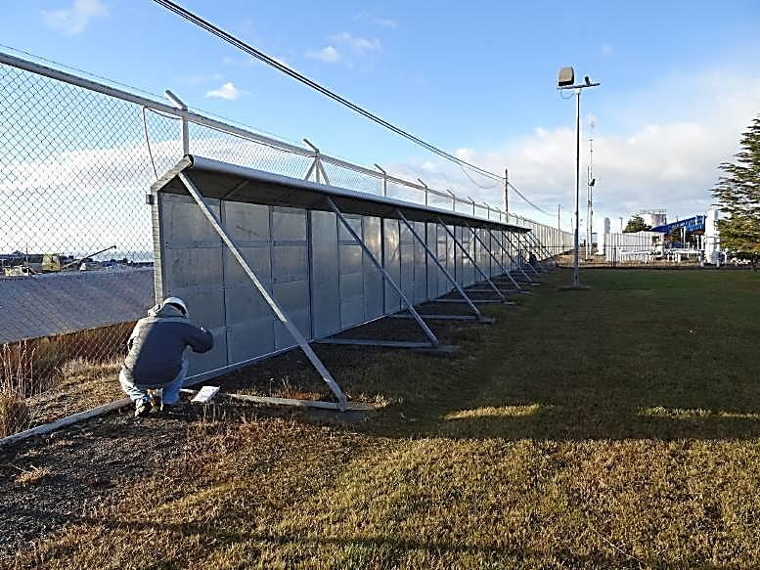 |  |  | 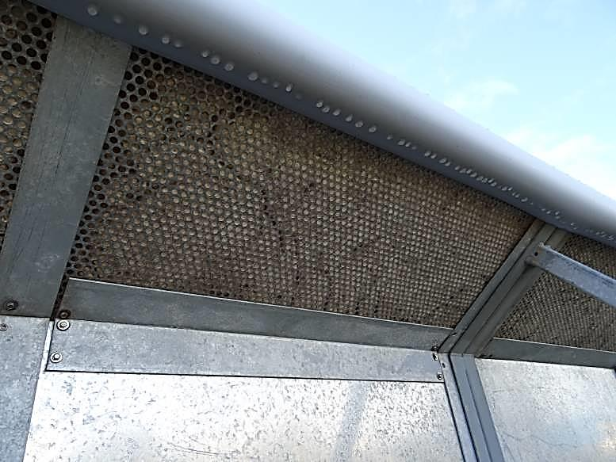  Material aislante acústico
Fotografía 3. | Fecha : 18-07-2014 |  | Fotografía 4. | Fecha : 18-07-2014
Coordenadas DATUM WGS84 HUSO 19 | Coordenada Norte:  4.114.842 | Coordenada Este:  372.999 | Coordenadas DATUM WGS84 HUSO 19 | Coordenada Norte:  4.114.838 | Coordenada Este:  373.007
Descripción Medio de Prueba: Vista general de barrera o pantalla acústica instalada en el sector norte de la instalación. |  |  | Descripción Medio de Prueba: Vista interior de sección superior (cumbrera) de barrera o pantalla acústica instalada en el recinto. Se observa relleno con material absorbente acústico.

Número de hecho constatado: 4 | Estación N°: 7
Exigencia (s):
Considerando 3.3.1 RCA N°52/2006

Turbogenerador | Propiedad | Observación
Marca | General Electric | Procedencia U.S.A.
Modelo | GE – 10B/1 | Con Operación Dual: Base Gas Natural y Diesel N°2 Opcional.
Emisiones de Ruido | 66.22 dBA a 100 m o 78,2 dBA a 25(*) | La unidad cuenta con equipamiento de insonorización integrado.
(*) Antecedentes entregados por el fabricante

Documentación entregada: No aplica.
Hecho (s):

- Durante la actividad de inspección ambiental realizada el día 18 de julio de 2014 se constató que las unidades Turbogeneradoras Solar Titán 130 (15 MW), General Electric GE-10 (10,5 MW), Solar Titán 130 (13,7 MW), Solar Mars 100 (10 MW) e Hitachi 5001 N (24 MW), cuentan con gabinete de insonorización. (Ver Fotografía 5).

Registros
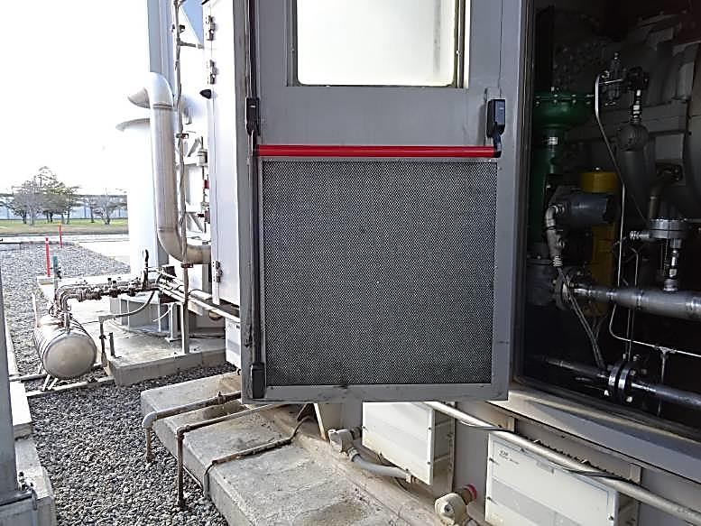
Material aislante acústico
Fotografía 5. |  | Fecha : 18-07-2014
Coordenadas DATUM WGS84 HUSO 19 | Coordenada Norte:  4.114.796 | Coordenada Este:  372.962
Descripción Medio de Prueba: Vista de sección interior de puerta del gabinete de insonorización correspondiente al Turbogenerador General Electric GE-10.

Número de hecho constatado: 5 | Estación N°: 1, 2, 3 y 4
Exigencia (s):
Considerando 3.5.4.2 RCA N°286/2002
[...] Los niveles máximos de presión sonora estimados para la etapa de operación, se encuentran dentro de los límites máximos establecidos por el D.S. Nº146/1998 del Ministerio Secretaría General de la Presidencia y no alteran los niveles actuales de ruido. [...]

Considerando 3.4.4.2 RCA N°144/2007
[…] frente a su fase de explotación y en acuerdo a escenarios operacionales individual como en conjunto con las unidades generadoras en detalle precedente, el Proyecto cumple con los niveles de permisibilidad de ruido ambiente en la ubicación de los puntos críticos (receptores).

Considerandos 4.1.6 y 4.1.6.1 RCA N°144/2007
D.S. N°146/97: “Norma de Emisión de Ruidos Molestos Generados Por Fuentes Fijas”
Cumplimiento de la Normativa
[…] el proyecto cumplirá con la normativa vigente para ruidos molestos tanto en su etapa de construcción como en la etapa de operación.

Artículo 7°, D.S. MMA N°38/2011 “Norma de emisión de ruidos generados por fuentes que indica”
Los niveles de presión sonora corregidos que se obtengan de la emisión de una fuente fija emisora de ruido, medidos en el lugar donde se encuentre el receptor, no podrán exceder los valores de la Tabla N°1:

Tabla N°1 Niveles Máximos Permisibles de Presión Sonora Corregidos (NPC) en dB(A)
 | de 7 a 21 horas | de 21 a 7 horas
Zona I | 55 | 45
Zona II | 60 | 45
Zona III | 65 | 50
Zona IV | 70 | 70

Documentación entregada:
- Registro Despachos Unidades Generadoras Central Tres Puentes de fechas 17/07/14 y 18/07/14 (Ver Anexo 4).
Hecho (s):

- A la fecha de la fiscalización la Norma de Emisión de ruidos vigente es el D.S. MMA N°38/2011.
- A raíz de mediciones de presión sonora efectuadas el día 17/07/14 en distintos puntos receptores definidos de acuerdo a las condiciones de propagación del ruido y conforme a la metodología especificada en el D.S. MMA N°38/2011 “Norma de emisión de ruido generado por las fuentes que indica”, se constata que en el punto receptor identificado como R1 (exterior de casa habitación en Lote 32-A, Sector Barrio Industrial), se obtuvo una superación de 10 dBA por sobre el límite de 50 dBA definido por dicha norma para el área de su emplazamiento (Zona III) en período nocturno (Ver Anexo 5).

Manejo de residuos líquidos.

Número de hecho constatado: 6 | Estación N°: 10
Exigencia (s):
Considerando 3.5.3.2 RCA N°286/2002
La generación de efluentes líquidos, provendrán de los servicios higiénicos de la central. Estos efluentes son conducidos y tratados por el sistema de alcantarillado de las Instalaciones. […]

Considerando 3.6.2.2 RCA N°52/2006
[…] Dado que la operación del proyecto no genera variaciones en la actual dotación de trabajadores no se considera un aumento en la generación del tipo o cantidad de efluentes líquidos de características domiciliarias. No obstante, éstos son conducidos y tratados por el sistema de alcantarillado existente en las instalaciones […]

Considerando 3.4.2.2 RCA N°144/2007
[…] no se considera un aumento en la generación de efluentes líquidos de características domiciliarias, por lo que se continuará con su conducción y tratamiento en el sistema de alcantarillado existente en las instalaciones. […]
Documentación entregada:
- Plano Sistema Particular de Alcantarillado Central Tres Puentes del mes de agosto de 2014 (Ver Anexo 6).
- Facturas N° 621, 644 y 691 de fechas 25/10/13, 18/01/14 y 21/07/14, respectivamente, emitidas Fernando Asencio Toledo y correspondientes al agotamiento (limpieza) de aguas servidas desde instalaciones de la empresa EDELMAG S.A. (Ver Anexo 4).
- Guías de Recepción Planta de Tratamiento de Aguas Servidas N° 4036 y 2962 de fechas 24/10/13 y 17/01/14, respectivamente, correspondientes a la disposición final de aguas servidas provenientes de las instalaciones de la empresa Edelmag S.A. en la planta de tratamiento de aguas servidas de Aguas Magallanes en Punta Arenas (Ver Anexo 4).
Hecho (s):

- Durante la actividad de inspección ambiental realizada el día 18 de julio de 2014 se observó que las aguas servidas generadas en la instalación son conducidas hacia 3 fosas sépticas independientes, conforme a la siguiente distribución:
- Cámara Desagüe N°1 (Fosa Séptica N°1): Recibe aguas servidas generadas en Garita de Control de Acceso (Ver Fotografía 6).
- Cámara Desagüe N°2 (Fosa Séptica N°2): Recibe aguas servidas generadas en el Edificio de Administración (Ver Fotografía 7).
- Cámara Desagüe N°3 (Fosa Séptica N°3): Recibe aguas servidas generadas en Talleres de Mantenimiento y Sala de Comando (Ver Fotografía 8).
- Según se advierte in situ, ninguna de las 3 fosas sépticas antes mencionadas presentaba afloramiento hacia el exterior.

Resultado (s) examen de Información:

- Del examen de información de la documentación vinculada a la exigencia, es posible indicar lo siguiente:
- El sistema de alcantarillado existente en la instalación es canalizado hasta las 3 fosas sépticas independientes, identificadas durante la inspección ambiental.
- El titular no acredita la recepción final en destino (lugar de disposición) de las aguas servidas extraídas desde las fosas sépticas de la instalación, conforme se indica en Factura N°691 de fecha 21/07/14 emitida por Fernando Asencio Toledo.

Registros
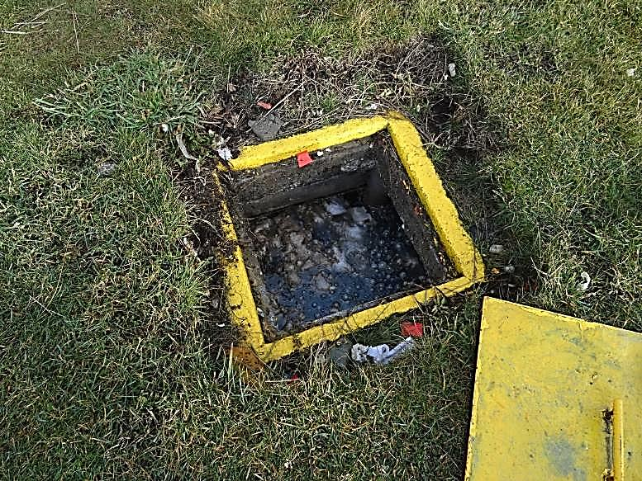 |  |  | 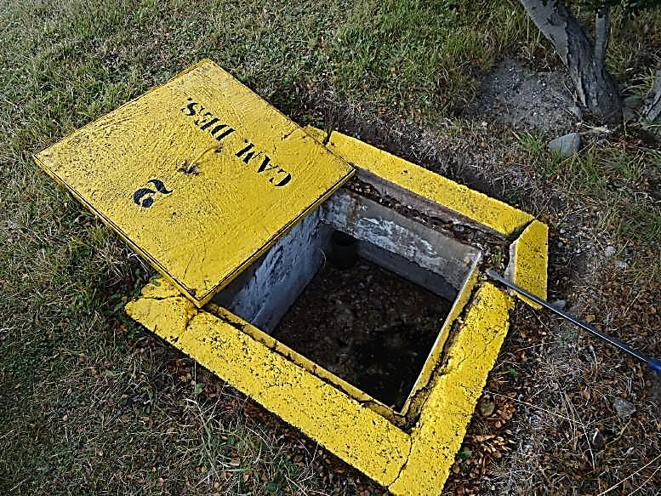
Fotografía 6. | Fecha : 18-07-2014 |  | Fotografía 7. | Fecha : 18-07-2014
Coordenadas DATUM WGS84 HUSO 19 | Coordenada Norte:  4.114.881 | Coordenada Este:  372.976 | Coordenadas DATUM WGS84 HUSO 19 | Coordenada Norte:  4.114.774 | Coordenada Este:  373.055
Descripción Medio de Prueba: Vista interior de fosa séptica que recibe las aguas servidas generadas en la Garita de Control de Acceso de la instalación. |  |  | Descripción Medio de Prueba: Vista interior de fosa séptica que recibe las aguas servidas generadas en el Edificio de Administración de la instalación.

Registros
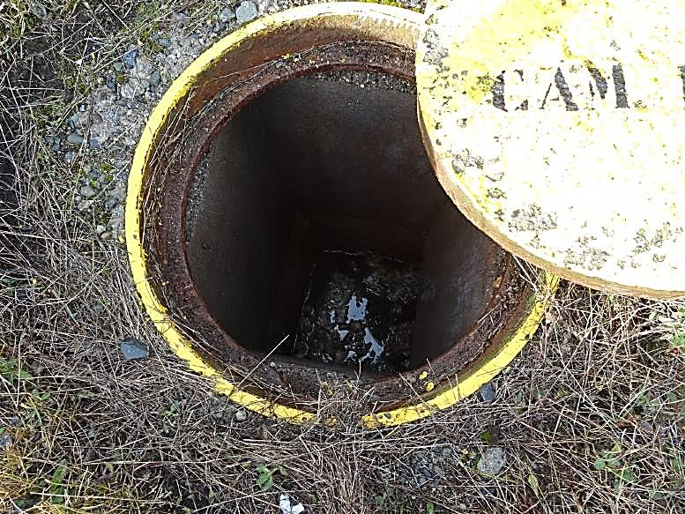
Fotografía 8. |  | Fecha : 18-07-2014
Coordenadas DATUM WGS84 HUSO 19 | Coordenada Norte:  4.114.681 | Coordenada Este:  372.993
Descripción Medio de Prueba: Vista interior de fosa séptica que recibe las aguas servidas generadas en el Taller de Mantenimiento y Sala de Comando de la instalación.

Manejo de residuos peligrosos.

Número de hecho constatado: 7 | Estación N°: 8 y 9
Exigencia (s):
Considerando 4.10 RCA N°52/2006
Decreto Supremo Nº148/2003, del Ministerio de Salud, Reglamento Sanitario sobre manejo de residuos peligrosos
Establece las condiciones sanitarias y de seguridad mínimas a que deberá someterse la generación, tenencia, almacenamiento, transporte, tratamiento, reuso, reciclaje disposición final y otras formas de eliminación de residuos peligrosos.

Considerando 3.4.3.2 RCA N°144/2007
[…] de generarse algún tipo de residuo peligroso, será gestionado de acuerdo al “Plan de Manejo Residuos Peligrosos” de Edelmag S.A. […]

Artículo 4 D.S. MINSAL N°148/2003
Los residuos peligrosos deberán identificarse y etiquetarse de acuerdo a la clasificación y tipo de riesgo que establece la Norma Chilena Oficial NCh 2.190 of.93.- Esta obligación será exigible desde que tales residuos se almacenen y hasta su eliminación.

Artículo 6 D.S. MINSAL N°148/2003
Durante el manejo de los residuos peligrosos se deberán tomar todas las precauciones necesarias para prevenir su inflamación o reacción, entre ellas su separación y protección frente a cualquier fuente de riesgo capaz de provocar tales efectos.

Artículo 8 D.S. MINSAL N°148/2003
Los contenedores de residuos peligrosos deberán cumplir con los siguientes requisitos: […]
d) estar rotulados indicando, en forma claramente visible, las características de peligrosidad del residuo contenido de acuerdo a la Norma Chilena NCh 2.190 Of 93, el proceso en que se originó el residuo, el código de identificación y la fecha de su ubicación en el sitio de almacenamiento.

Artículo 29 D.S. MINSAL N°148/2003
Todo sitio destinado al almacenamiento de residuos peligrosos deberá contar con la correspondiente autorización sanitaria de instalación, a menos que éste se encuentre incluido en la autorización sanitaria de la actividad principal. […]

Artículo 33 D.S. MINSAL N°148/2003
Los sitios donde se almacenen residuos peligrosos deberán cumplir las siguientes condiciones: […]
c) Estar techados y protegidos de condiciones ambientales tales como humedad, temperatura y radiación solar. […]
f) Contar con señalización de acuerdo a la Norma Chilena NCh 2.190 Of 93.

Artículo 43 D.S. MINSAL N°148/2003
Toda Instalación de Eliminación de Residuos Peligrosos deberá contar con la respectiva autorización otorgada por la Autoridad Sanitaria, en la que se especificará el tipo de residuos que podrá eliminar y la forma en que dicha eliminación será llevada a cabo ya sea mediante tratamiento, reciclaje y/o disposición final. Al momento de otorgar dicha autorización se asignará un número de identificación, válido para la aplicación del Título VII de este Reglamento.
Documentación entregada:
- Carta Empresa Eléctrica de Magallanes S.A. EEMG N°440/2013-G de fecha 25/07/14 (Ver Anexo 7).
- Plan de Manejo de Residuos Peligrosos EDELMAG S.A. año 2011 (Ver Anexo 4).
- Ord. N°748 de fecha 07/07/06, emitido por la Seremi de Salud Región de Magallanes y Antártica Chilena, a través del cual se comunica cambio de número de identificación como generador de residuos peligrosos (Ver Anexo 4).
- Resolución N°122 de fecha 24/02/10, emitida por la Oficina San Antonio de la Seremi de Salud Región de Valparaíso, a través de la cual se modifica el número de identificación de la planta purificadora de sentinas de la empresa Procesos Industriales Crowan Uno Ltda. como destinataria para la disposición final de residuos peligrosos (Ver Anexo 4).
- Listado de permisos Hidronor Chile S.A. (Ver Anexo 4).
- Resolución Exenta N°482/1995 emitida por la Intendencia de la Región Metropolitana, a través de la cual se calificó ambientalmente favorable el EIA del proyecto “Centro de Recuperación, Valorización y Neutralización de Subproductos Industriales” de la empresa Hidronor Chile S.A. (Ver Anexo 4).
- Resolución Exenta N°3435 de fecha 11/08/10, emitida por la Seremi de Salud Magallanes, que autoriza a Don Mario Mercier Opazo para ejercer actividades de transporte de los residuos peligrosos, para ser dispuestos en lugares autorizados por la Autoridad Sanitaria (Ver Anexo 4).
- Guías de Despacho N°25555 y 25557, emitidas por la Empresa Eléctrica de Magallanes S.A. ambas con fecha 16/06/14, correspondientes al traslado de baterías alcalinas, líquidos y sólidos contaminados con residuos de hidrocarburos; y baterías ácido-plomo a las instalaciones de la empresa Hidronor Chile S.A., según declaraciones SIDREP N°318251 y 318743 (Ver Anexo 4).
- Guías de Despacho N°25556 y 25558, emitidas por la Empresa Eléctrica de Magallanes S.A. durante el mes de junio de 2014, correspondientes al traslado de aceite usado a las instalaciones de la empresa Procesos Industriales Crowan Uno Ltda., según declaraciones SIDREP N°318244 y 318747 (Ver Anexo 4).
- Certificados de Recepción y Disposición Final emitidos por la empresa Crowan Uno Ltda. de fechas 17/06/13 y 19/08/13, correspondientes a la recepción de aceites lubricantes provenientes de la Empresa Eléctrica de Magallanes S.A. en sus instalaciones ubicadas en la comuna de San Antonio, Región de Valparaíso (Ver Anexo 4).
- Certificados de Recepción y Tratamiento N°94765, 94766 y 94767, emitidos por la empresa Hidronor Chile S.A. durante el mes de febrero de 2013, correspondientes a la recepción, tratamiento y/o disposición final de sólidos contaminados, aceite con agua y baterías, en las instalaciones de dicha empresa ubicadas en la Región Metropolitana (Ver Anexo 4).
- Certificados de Recepción y Tratamiento emitidos por la empresa Hidronor Chile S.A. durante los meses de febrero y marzo de 2014, correspondientes a la recepción, tratamiento y/o disposición final de sólidos y líquidos contaminados, baterías usadas, tubos fluorescentes y baterías alcalinas, en las instalaciones de dicha empresa ubicadas en la Región Metropolitana (Ver Anexo 4).
- Copias de Formularios de Declaración SIDREP Folios N°290300, 290302, 318743 y 318747, correspondientes a despachos de distintos tipos de residuos peligrosos efectuados los días 27/12/13 y 10/06/14 (Ver Anexo 4).
Hecho (s):

- Durante la actividad de inspección ambiental realizada el día 18 de julio de 2014 se observó la existencia de una bodega cerrada, habilitada para el almacenamiento temporal de residuos peligrosos, cuyas áreas interiores se encontraban además señalizadas conforme a lo indicado en la NCh2190.
- Se constató que al exterior de la bodega de almacenamiento de residuos peligrosos se mantenían 2 extintores para control de incendios (Ver Fotografía 9).
- Según se advierte, la bodega antes indicada, contaba con un canal perimetral (interior), para la conducción de posibles derrames hacia una cámara ubicada al exterior del recinto, la cual se encontraba vacía (Ver Fotografías 10 y 11).
- Adicionalmente se observó al interior de la bodega de almacenamiento de residuos peligrosos la presencia de dos (2) tambores de 200 litros identificados y etiquetados según características de peligrosidad, los cuales según lo indicado por el Sr. Abelino Antias Cerda, Vigilante Privado Edelmag S.A. (Apoyo Bodega Residuos Peligrosos), corresponden a aceite y mezclas de solventes utilizados para limpieza (Ver Fotografía 11). Asimismo, se constató además la presencia de un (1) tambor de 200 litros semivacío que contenía pilas, el cual también se encontraba identificado y etiquetado según características de peligrosidad (Ver Fotografía 12).
- De acuerdo a lo señalado por el funcionario identificado en el literal precedente, los solventes de limpieza y las pilas son despachados a la empresa Hidronor en Santiago, en tanto que los aceites usados son enviados a la empresa Crowan Uno en la comuna de San Antonio, todo ello a través de la empresa Transportista Mario Mercier.
- Por otro lado, se advirtió la presencia de una bodega cerrada adicional que no contaba con señalización de seguridad en su exterior ni interior (Ver Fotografía 13), la cual según lo indicado por el Sr. Alejandro Ulloa Avendaño, Supervisor Mecánico, es utilizada para el almacenamiento de solventes en uso (limpieza), y en cuyo interior se constató la existencia de un (1) tambor de 200 litros lleno (capacidad total), sin identificación ni señalización de seguridad, el cual contenía filtros de aceite usados (Ver Fotografía 14). Cabe señalar además, que tanto en el interior como en el exterior del recinto mencionado no se contaba con extintores contra incendios.

Resultado (s) examen de Información:

- El titular no remite antecedentes que permitan acreditar que los sitios utilizados para almacenar residuos peligrosos al interior de la instalación, cuentan con sus autorizaciones sanitarias correspondientes.
- De los 4 despachos de residuos peligrosos informados por el titular, correspondientes a los meses de diciembre de 2013 y junio de 2014, y que además fueron generados en la instalación inspeccionada (excluyendo por tanto aquellos generados en la Central Puerto Williams, la cual no cuenta con resoluciones de calificación ambiental); existe un (1) despacho efectuado durante el mes de junio de 2014 para el cual no se acredita la recepción efectiva de tales residuos en una instalación de eliminación autorizada por la autoridad sanitaria (Guía Despacho N°25556 y Formulario de Declaración SIDREP Folio N°318747), sino solo su transporte con destino a la empresa Procesos Industriales Crowan Uno Ltda., situada en la comuna de San Antonio, Región de Valparaíso.
- Conforme a lo especificado en el “Plan de Manejo de Residuos Peligrosos” remitido por el titular, el destino de los residuos peligrosos despachados desde la instalación inspeccionada durante los meses de diciembre de 2013 y junio de 2014, correspondió a las instalaciones de eliminación descritas en el punto 10.2 de dicho documento.
- El transporte de los residuos peligrosos generados en la instalación ha sido efectuado durante los meses de enero y junio de 2014 por una empresa que cuenta con la autorización sanitaria correspondiente (Resolución Exenta N°3435 de fecha 11/08/10).

Registros
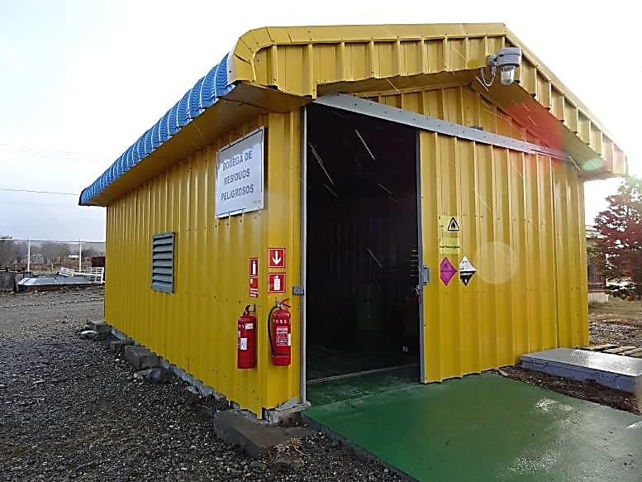  Señalización de seguridad  Extintores |  |  | 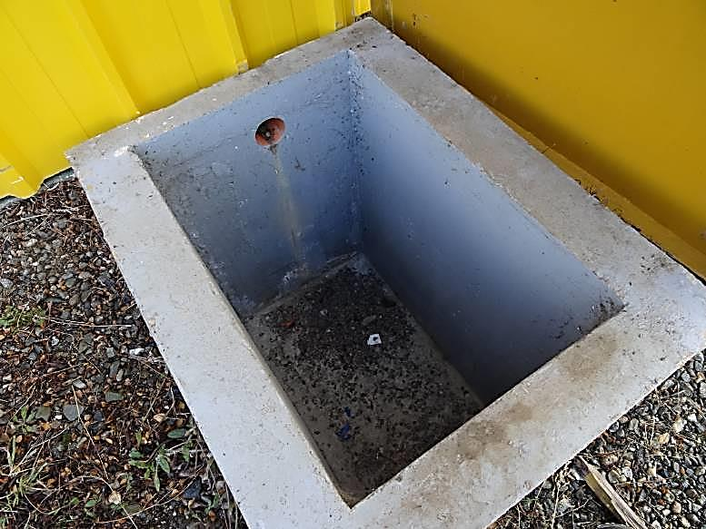
Fotografía 9. | Fecha : 18-07-2014 |  | Fotografía 10 | Fecha : 18-07-2014
Coordenadas DATUM WGS84 HUSO 19 | Coordenada Norte:  4.114.761 | Coordenada Este:  372.903 | Coordenadas DATUM WGS84 HUSO 19 | Coordenada Norte:  4.114.770 | Coordenada Este:  372.905
Descripción Medio de Prueba: Vista exterior de Bodega de almacenamiento de Residuos Peligrosos. Se observa existencia de señalización de seguridad y extintores para control de incendios. |  |  | Descripción Medio de Prueba: Vista interior de cámara habilitada para la acumulación de posibles derrames ocurridos en el interior de la Bodega de almacenamiento de Residuos Peligrosos.
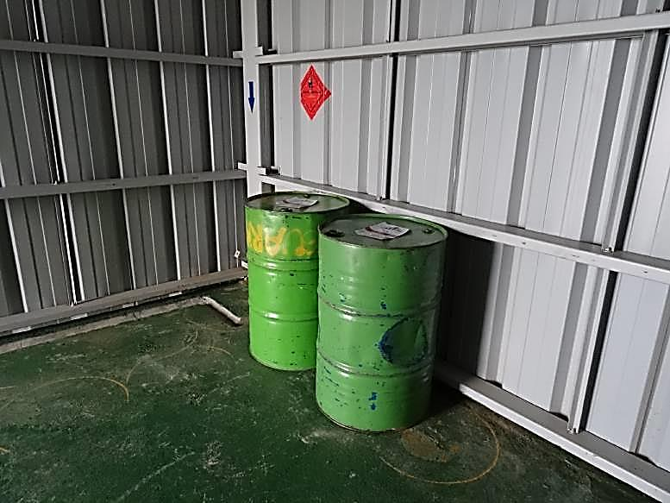  Etiquetado según características de peligrosidad  Canal conducción de posibles derrames |  |  | 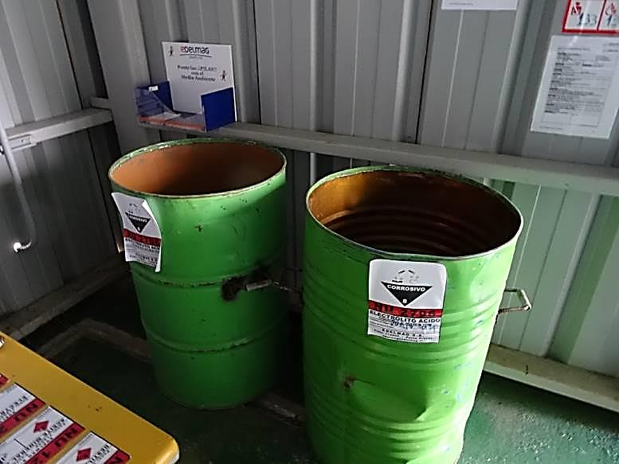
Fotografía 11. | Fecha : 18-07-2014 |  | Fotografía 12. | Fecha : 18-07-2014
Coordenadas DATUM WGS84 HUSO 19 | Coordenada Norte:  4.114.769 | Coordenada Este:  372.923 | Coordenadas DATUM WGS84 HUSO 19 | Coordenada Norte:  4.114.760 | Coordenada Este:  372.902
Descripción Medio de Prueba: Vista parcial de interior de Bodega de almacenamiento de Residuos Peligrosos y acumulación de tambores con aceite y mezclas de solventes utilizados para limpieza. |  |  | Descripción Medio de Prueba: Vista parcial de interior de Bodega de almacenamiento de Residuos Peligrosos y tambor utilizado para la acumulación de pilas (a la derecha).

Registros
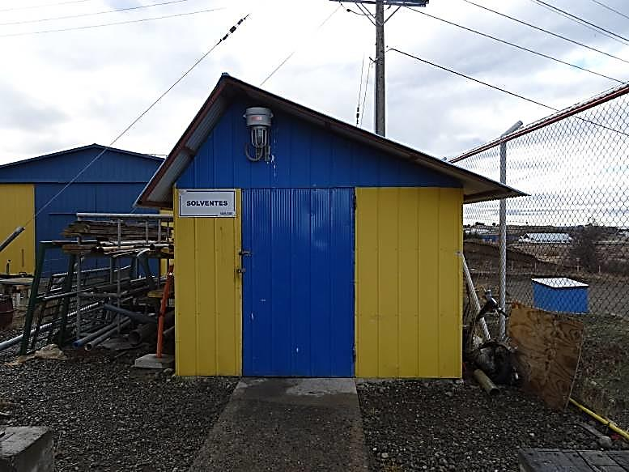 |  |  | 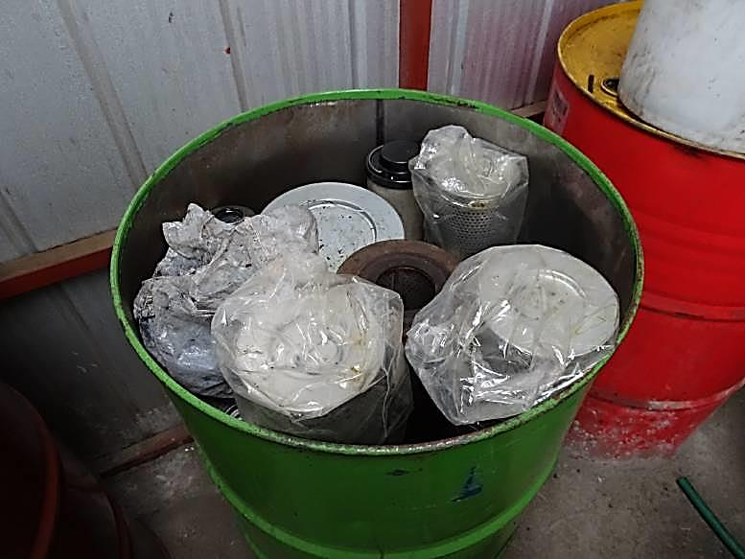
Fotografía 13. | Fecha : 18-07-2014 |  | Fotografía 14. | Fecha : 18-07-2014
Coordenadas DATUM WGS84 HUSO 19 | Coordenada Norte:  4.114.694 | Coordenada Este:  373.072 | Coordenadas DATUM WGS84 HUSO 19 | Coordenada Norte:  4.114.687 | Coordenada Este:  373.075
Descripción Medio de Prueba: Vista exterior de Bodega de Solventes. |  |  | Descripción Medio de Prueba: Vista interior de tambor lleno con filtros de aceite usados, situado al interior de Bodega de Solventes.

CONCLUSIONES.

De los resultados de las actividades de fiscalización, asociadas a los Instrumentos de Gestión Ambiental indicados en el punto 3, se puede indicar que las principales No Conformidades detectadas se presentan a continuación. Respecto de los hechos constatados y calificados como conformes, éstos se encuentran descritos en el acta de fiscalización ambiental:

N° Hecho constatado | Materia específica objeto de la fiscalización ambiental | Exigencia asociada | No conformidad
2 | Manejo de emisiones atmosféricas | Considerando 7.1 RCA N°52/2006  El Titular asume el compromiso de realizar, al tercer año de operación del proyecto "Instalación y Operación de Turbogenerador GE-10B/1", una medición de los niveles de material particulado, según normativa vigente, y asume ejecutar mediciones anuales de dióxido de nitrógeno y monóxido de carbono en el punto de máximo impacto definido en el estudio de “Análisis de Emisiones de Turbogenerador Emplazados en la Central Tres Puentes” de Edelmag S.A., incluido en la Declaración de Impacto Ambiental. | Las mediciones de calidad de aire realizadas por el titular fueron obtenidas desde una estación de monitoreo ubicada a una distancia superior a la definida como punto de máximo impacto para tres unidades generadoras funcionando simultáneamente en la instalación.  Lo anterior de acuerdo a lo indicado en el estudio “Análisis de emisiones Turbogeneradores emplazados en el sector de Barrio Industrial” presentado en el Anexo A de la Declaración de Impacto Ambiental del proyecto “Instalación y Operación Turbogenerador GE-10B/1.
5 | Manejo de emisiones acústicas | Considerando 3.5.4.2 RCA N°286/2002  [...] Los niveles máximos de presión sonora estimados para la etapa de operación, se encuentran dentro de los límites máximos establecidos por el D.S. Nº146/1998 del Ministerio Secretaría General de la Presidencia y no alteran los niveles actuales de ruido. [...]  Considerando 3.4.4.2 RCA N°144/2007  […] frente a su fase de explotación y en acuerdo a escenarios operacionales individual como en conjunto con las unidades generadoras en detalle precedente, el Proyecto cumple con los niveles de permisibilidad de ruido ambiente en la ubicación de los puntos críticos (receptores).  Considerandos 4.1.6 y 4.1.6.1 RCA N°144/2007  D.S. N°146/97: “Norma de Emisión de Ruidos Molestos Generados Por Fuentes Fijas”  Cumplimiento de la Normativa  […] el proyecto cumplirá con la normativa vigente para ruidos molestos tanto en su etapa de construcción como en la etapa de operación.  Artículo 7°, D.S. MMA N°38/2011 “Norma de emisión de ruidos generados por fuentes que indica”  Los niveles de presión sonora corregidos que se obtengan de la emisión de una fuente fija emisora de ruido, medidos en el lugar donde se encuentre el receptor, no podrán exceder los valores de la Tabla N°1: | Se supera el Nivel Máximo Permisible de Presión Sonora Corregido establecido en la Norma de Emisión (D.S. MMA N°38/2011).  Al respecto, de acuerdo a las mediciones de presión sonora efectuadas el día 17/07/14, se advirtió que en el punto receptor identificado como R1 (exterior de casa habitación en Lote 32-A, Sector Barrio Industrial), se obtuvo una superación de 10 dBA por sobre el límite de 50 dBA definido en la Tabla N°1 del D.S. MMA N°38/2011 para el área de su emplazamiento (Zona III) en período nocturno.
  Tabla N°1 Niveles Máximos Permisibles de Presión Sonora Corregidos (NPC) en dB(A)
   | de 7 a 21 horas | de 21 a 7 horas
  Zona I | 55 | 45
  Zona II | 60 | 45
  Zona III | 65 | 50
  Zona IV | 70 | 70
7 | Manejo de residuos peligrosos | Considerando 4.10 RCA N°52/2006  Decreto Supremo Nº148/2003, del Ministerio de Salud, Reglamento Sanitario sobre manejo de residuos peligrosos  Establece las condiciones sanitarias y de seguridad mínimas a que deberá someterse la generación, tenencia, almacenamiento, transporte, tratamiento, reuso, reciclaje disposición final y otras formas de eliminación de residuos peligrosos.  Artículo 4 D.S. MINSAL N°148/2003  Los residuos peligrosos deberán identificarse y etiquetarse de acuerdo a la clasificación y tipo de riesgo que establece la Norma Chilena Oficial NCh 2.190 of.93.- Esta obligación será exigible desde que tales residuos se almacenen y hasta su eliminación.  Artículo 6 D.S. MINSAL N°148/2003  Durante el manejo de los residuos peligrosos se deberán tomar todas las precauciones necesarias para prevenir su inflamación o reacción, entre ellas su separación y protección frente a cualquier fuente de riesgo capaz de provocar tales efectos.  Artículo 8 D.S. MINSAL N°148/2003  Los contenedores de residuos peligrosos deberán cumplir con los siguientes requisitos: […]  d) estar rotulados indicando, en forma claramente visible, las características de peligrosidad del residuo contenido de acuerdo a la Norma Chilena NCh 2.190 Of 93, el proceso en que se originó el residuo, el código de identificación y la fecha de su ubicación en el sitio de almacenamiento.  Artículo 29 D.S. MINSAL N°148/2003  Todo sitio destinado al almacenamiento de residuos peligrosos deberá contar con la correspondiente autorización sanitaria de instalación, a menos que éste se encuentre incluido en la autorización sanitaria de la actividad principal. […]  Artículo 33 D.S. MINSAL N°148/2003  Los sitios donde se almacenen residuos peligrosos deberán cumplir las siguientes condiciones: […]  f) Contar con señalización de acuerdo a la Norma Chilena NCh 2.190 Of 93.  Artículo 43 D.S. MINSAL N°148/2003  Toda Instalación de Eliminación de Residuos Peligrosos deberá contar con la respectiva autorización otorgada por la Autoridad Sanitaria […] | Se advirtió la presencia de una bodega cerrada que no contaba con señalización de seguridad, en cuyo interior se constató la existencia de un (1) tambor de 200 litros lleno (capacidad total) sin identificación ni señalización de seguridad, el cual contenía filtros de aceite usados.  Asimismo, tanto en el interior como en el exterior del recinto mencionado no se contaba con extintores para protección ante incendios.  El titular no remite antecedentes que permitan acreditar que los sitios utilizados para almacenar residuos peligrosos al interior de la instalación, cuentan con sus autorizaciones sanitarias correspondientes.  De los 4 despachos de residuos peligrosos informados por el titular, correspondientes a los meses de diciembre de 2013 y junio de 2014, existe un (1) despacho efectuado durante el mes de junio de 2014 para el cual no se acredita la recepción efectiva de tales residuos en una instalación de eliminación autorizada por la autoridad sanitaria.

DOCUMENTACIÓN SOLICITADA Y ENTREGADA.

N° | N° de hecho asociado | Documento solicitado | Plazo de entrega | Fecha entrega | Observaciones
1 | 7 | Registros que acrediten el despacho y la recepción en lugar de destino (disposición final) de los Residuos peligrosos generados en la Central Tres Puentes durante los últimos 8 meses. | 25/07/14 | 25/07/14 | ---
2 | 7 | Autorización(es) sanitaria(s) de la(s) bodega(s) utilizada(s) para efectuar el almacenamiento temporal de los residuos peligrosos generados en la instalación. | 25/07/14 | 25/07/14 | ---
3 | 7 | Autorización(es) sanitaria(s) vigente(s) de la(s) empresa(s) que efectúa(n) el transporte y la disposición final de los residuos peligrosos generados en la instalación. | 25/07/14 | 25/07/14 | ---
4 | 6 | Plano actualizado del sistema particular de alcantarillado de la Central Tres Puentes. | 25/07/14 | 21/08/14 | El documento indicado fue entregado por el titular en forma posterior al plazo otorgado a través de Acta de Inspección Ambiental, de acuerdo a lo solicitado por éste.
5 | 7 | Plan de Manejo de Residuos Peligrosos actualmente vigente en la Central Tres Puentes. | 25/07/14 | 25/07/14 | ---
6 | 5 | Registros que acrediten el horario de puesta en funcionamiento y detención de las distintas unidades de generación en servicio entre los días 17/07/14 y 18/07/14. | 25/07/14 | 25/07/14 | ---
7 | 6 | Registros que acrediten el despacho y recepción en lugar de destino (disposición final) de las aguas servidas generadas en la instalación, correspondientes a las últimas 2 limpiezas efectuadas. | 25/07/14 | 25/07/14 | ---

ANEXOS.

N° Anexo | Nombre Anexo
1 | Acta de Inspección Ambiental de fecha 17/07/14
2 | Acta de Inspección Ambiental de fecha 18/07/14
3 | Ord. N°1051 de fecha 24/07/14 de la Seremi de Salud Magallanes y Antártica Chilena
4 | Documentos remitidos por el titular
5 | Reporte Técnico Fiscalización del Componente Ambiental Atmosférico: Ruido y Vibraciones Central Tres Puentes – Edelmag S.A.
6 | Carta Empresa Eléctrica de Magallanes S.A. EEMG N°480/2014-G de fecha 20/08/14
7 | Carta Empresa Eléctrica de Magallanes S.A. EEMG N°440/2013-G de fecha 25/07/14

